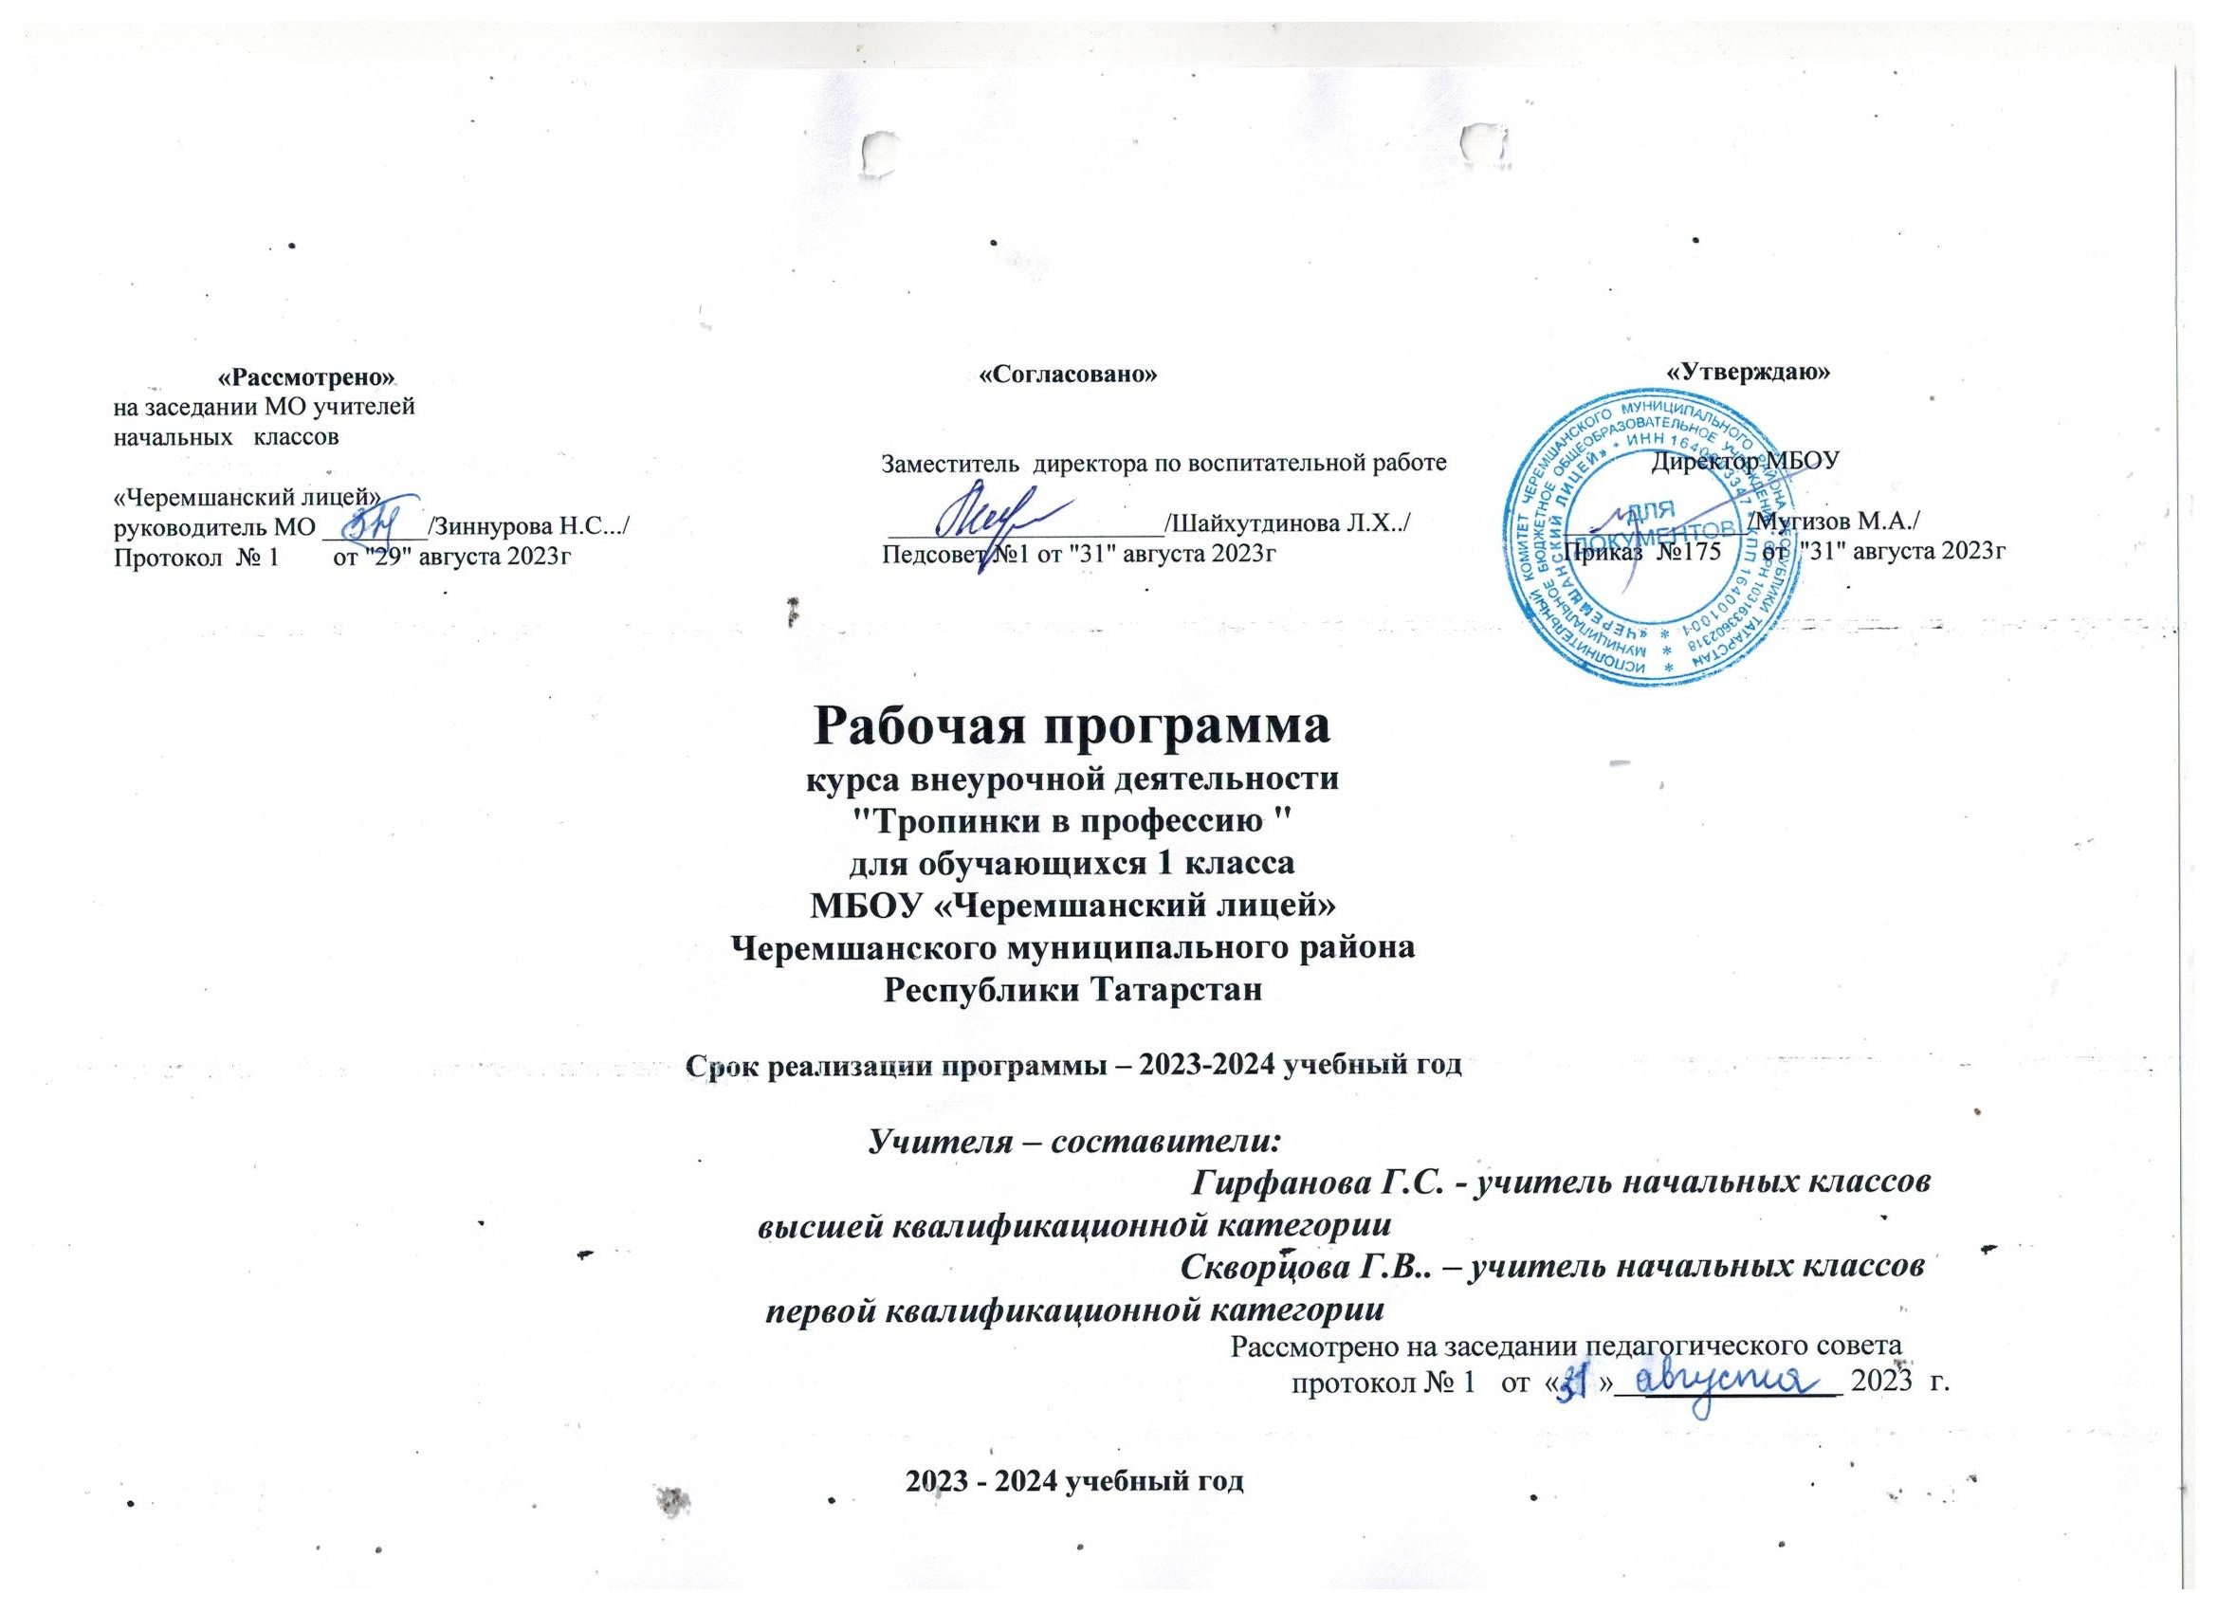
Пояснительная записка
Цель: формирование у обучающихся знаний о мире профессий и создание условий для успешной профориентации младших подростков в будущем.
Задачи:
Образовательные:
– расширять у детей представления о разнообразии профессий на основе характерных трудовых процессов и результатов труда, представлении о структуре труда (цель, мотив, материал, трудовые действия, результат);
расширять знания детей о родных людях, их профессиях, значимости их труда в семье и обществе;
– активизировать в речи слова, родовые понятия и видовые обобщения, связанные с темой, учить выражать свое отношение к той или иной профессии.
Воспитательные:
– воспитывать в детях чувство уважения к труду взрослых.
– расширение кругозора, уточнение представлений об окружающем мире, создание положительной основы для воспитания социально-личностных чувств;
– воспитание физических, психологических, социальных качеств, необходимых для полноценного развития личности.

Планируемые результатыреализации программы обучающиеся должны овладевать специальными знаниями, умениями и навыками. К ним относятся:
- когнитивные – знания обучающихся о труде, о мире профессий;
- мотивационно-личностные – отношение к труду, интерес к профессиям, желание овладеть какой-либо профессиональной деятельностью;
- поведенческие - навыки трудовой деятельности, ответственность, дисциплинированность, самостоятельность в труде.

Метапредметными результатами программы внеурочной деятельности по социальному направлению «Кем быть?» - является формирование следующих универсальных учебных действий (УУД):
1.Регулятивные УУД:
- Учить высказывать своё предположение (версию) на основе работы с иллюстрацией, учить работать по предложенному учителем плану.
- Средством формирования этих действий служит технология проблемного диалога на этапе изучения нового материала.
- Учиться совместно с учителем и другими учениками давать эмоциональную оценку деятельности класса на уроке.
- Средством формирования этих действий служит технология оценивания образовательных достижений (учебных успехов).
Познавательные УУД:
-Перерабатывать полученную информацию: делать выводы в результате совместной работы всего класса.
-Преобразовывать информацию из одной формы в другую: составлять рассказы на основе простейших моделей (предметных, рисунков, схематических рисунков, схем); находить и формулировать решение задачи с помощью простейших моделей (предметных, рисунков, схематических рисунков).
Коммуникативные УУД:
- Умение донести свою позицию до других: оформлять свою мысль в устной и письменной речи (на уровне одного предложения или небольшого текста).
- Слушать и понимать речь других.
- Средством формирования этих действий служит технология проблемного диалога (побуждающий и подводящий диалог).
- Совместно договариваться о правилах общения и поведения в школе и следовать им.
Учиться выполнять различные роли в группе (лидера, исполнителя, критика). Средством формирования этих действий служит организация работы в парах и малых группах.

Содержание программы.
Содержание определяется возрастными особенностями младших школьников. Каждое занятие внеурочной деятельности имеет тематическое наполнение, связанное с рассмотрением определенной профессии. Учащиеся имеют возможность расширить свой кругозор, представления о мире профессий, а также исследовать свои способности применительно к рассматриваемой профессии. Программа внеурочной деятельности «Мир профессий» построена таким образом, что представляет возможность учащимся тренировать различные виды своих способностей. Ребенок становится заинтересованным субъектом в развитии своих способностей. Занятия, проводятся в активной форме: игры, дискуссии, конкурсы, викторины, с элементами творчества и самостоятельного поиска знаний. Это способствует формированию учебно-познавательных мотивов, потребности в творческой деятельности, развитию кругозора у учащихся.

Данная программа рассчитана на проведение 1 часа в неделю

Формы контроля:
Рефлексия по каждому занятию в форме вербального проговаривания, письменного выражения своего отношения к теме.
По итогам курса обучающиеся выполняют самостоятельную работу — творческое эссе по теме: «Кем и каким я хочу стать»

КАЛЕНДАРНО-ТЕМАТИЧЕСКОЕ ПЛАНИРОВАНИЕ
№ занятия | Тема занятия | Количество часов | Дата
№ занятия | Тема занятия | Количество часов | По плану |  | По факту
 | Введение в мир профессий 3 ч
1 | Зачем человек трудится? Какие профессии ты знаешь? | 0,5
 | Мир интересных профессий | 0,5
2 | Профессии моих родителей | 0,5
 | Чем пахнут ремесла? | 0,5
3 | Кем я хочу стать? | 0,5
 | Профессии в школе 1 ч
4 | Профессия - учитель | 0,5
 | Профессия -библиотекарь | 0,5
 | Знакомство с различными профессиями 11ч
5 | Профессия - продавец | 0,5
 | Профессия - парикмахер | 0,5
6 | Профессия - повар | 0,5
 | Профессия - почтальон | 0,5
7 | Профессия - врач | 0,5
 | Профессия - художник | 0,5
8 | Путешествие в мир профессий сельского хозяйства 0,5
 | Труженики леса | 0,5
9 | Весёлая портняжка | 0,5
 | Профессия шахтёр | 0,5
10 | Морское путешествие Профессии, связанные с путешествиями | 0,5
 | Профессии военного
11 | Осторожно огонь. Пожарный. | 0,5
12 | На арене цирка 0,5
13 | Куда уходят поезда | 0,5
14 | Высоко в облаках | 0,5
15 | Профессии ,которые нас охраняют | 0,5
 | Итоговые занятия 2 ч
16 | Викторина «Что мы узнали?» | 0,5
17 | Праздник «Все профессии важны, все профессии нужны!» | 0,5

Литература для учителя:
1. Прилипская Е.В., Сухаревская Е.Ю. Мир профессий. Издательство «БАРО-ПРЕСС», Ростов-на-Дону, 2008 г.

Дополнительно:
- Асмолов, А.Г. Ягодин, Г.А. Образование как расширение возможностей развития личности. А.Г. Асмолов, Г.А. Ягодин // Вопросы психологии. – 1992. - №1. С.6-13.
- Божович, Л.И. Личность и её формирование в детском возрасте. Л.И. Божович. – М., 1968.
- Дмитриев, Ю. Соседи по планете. Ю. Дмитриев. - СП «Юнисам»,1985.
- Елькина О.Ю. Путешествие в мир профессий. Программа с методическими рекомендациями для учителей 1 – 4 классов. М.: Образовательно-издательский центр «Академия» (2011)
- Журкова,А.Я. Чистякова С.Н. Методика формирования профессионального самоопределения школьников на различных возрастных этапах Учебное пособие.
- А.Я Журкова, С.Н. Чистякова. - Кемерово, 1996.
- Загребина, Г.В. Давай устроим праздник. Г.В. Загребина. - Ярославль, 2003.
- Игумнова, Е. Банкир, фермер иль портной… кто же я буду такой??? Учеб.пособие для преподавателей. Е. Игумнова. - Новосибирск, 1994
- Кугач, А.Н. Турыгина, С.В. Школьные праздники, конкурсы, шоу-программы. Учебное пособие. А.Н. Кугач, С.В. Турыгина. - Ярославль, 2004.
- Левитан, Е.П. Малышам о звёздах и планетах. Е.П. Левитан. - М.

